Министерство образования Российской Федерации

Уфимский государственный нефтяной
технический университет

кафедра бурения нефтяных и газовых скважин

КУРСОВОЙ ПРОЕКТ

ПО КУРСУ «Заканчивание скважин»

выполнил: студент группы ГБ-99-2 Ведерников Д.Л.

проверил: Сакаев Р.М.

УФА 2003

Введение
Заканчивание является одной из наиболее важных стадий в строительстве скважин. Именно цементирование, вторичное вскрытие продуктивных пластов, освоение во многом определяет будущий дебит скважины. Поэтому при проведении этих работ необходимо принимать все возможные меры для повышения качества заканчивания скважин.
Материалом для этого курсового проекта послужили промысловые данные ОАО«ТЮМЕНБУРГАЗ». Районом деятельности предприятия является площадь в районе города Новый Уренгой ЯНАО.
В проекте приводятся необходимые расчеты по цементированию, выбору оснастки эксплуатационной колонны, выбору способа освоения.
Отдельная глава посвящена мероприятиям по технике безопасности и охране окружающей среды, причем не только при заканчивании, но и при всем цикле строительства скважин.
В данном курсовом проекте рассматривается технология заканчивания скважин на Ен-Яхинском месторождении группы месторождений г. Н Уренгой, расположеных в Тюменской области. Строительство скважин на месторождении производится подрядчиком – ОАО ТюменБурГаз.
Месторождение Ен-Яхинское расположено недалеко от г. Н Уренгой.
Район месторождения представляет собой слабовсхолмленную, болотистую, расчленённую равнину.

- Геологическая часть
1.1 Общие сведения о районе работ
Наименование едницы измерения | Значение,название велечины
- Наименование площади  - Блок (номер,название)  - Административное расположение  - область  - район  4. Температура воздуха среднегодовая  5. Температура максимальная летняя  6. Температура минимальная зимняя  7. Среднегодовая количество осадков  8. Продолжительность отопительного  периода в году  9. Азимут преобладающег направления  ветра  10. Наибодьшая скорость ветра  11. ММП (интервал залегания)  12. Сведения о площаде строительства  и подъезных путях:  - рельеф местности  - состояние грунта  - толщина снежного покрова  - толщина почвенного покрова  - характеристика растительного  покрова  13. Характеристика подъездных  дорог  - характер покрытия  - высота насыпи.  14. Протяженность магистральной  дороги  15. Источник водоснобжения  16. Источники электроснабжения  17. Средства связи  18. Источник местных строительных  материалов | Уренгойское  ЧД  Тюменская  Янао  -8⁰С  30⁰С  -54⁰С  500-600 мм  284 сут.  Южное  28-30 м/с  0-380 м  сильно заболоченная, слабовсхолмленная равнина с большим количеством рек, озер.  Абсолютные отметки от 5 до 50 м  мерзлый  1-2 м  20-50 см  тундра кустарниковая, по берегам рек-березы  - бетонное  - до 100 см.  65 км.  1. Артзианская скважина.  2. Местные источники  (реки, озера)  ЛЭП  Радиостанция  Песок из карьера.
Таблица 1

  - Литолого – стратиграфическая характеристика разреза сважины
Таблица 2
Глубина залегания |  |  | Элементы залегания (падение пластов по подошве ) | Стандартные описание горной породы: полное название.характерные признаки (структура,текстура,минеральный состав и т.д.)
от кровли | до подошвы | мощность | Угол (град,мин.) | Торф, супеси, глины, пески  Пески  Пески,глины аливролитовые  Глины алевритистые.опоковые,диатоновые  Пески и песчаники серые тонкозернистые  с прослоями глин,в нижней части глинистые отложения,глины серые, алевритистые, с включениями алевролитового материала.  Глины слабоалевролитистые в нижней части опоковидные  Глины плотные, аргилитоподобные  Песчаники и алевролиты с прослоями глин  Переслаивание песчанников, алевролитов  с преобладанием аргиллитов  Неравномерное переслаивание песчано-  Алевролитовых и глинистых пластов
0  38  86  136  184  240  300  464  556  820  997  1054  1112  2009  2793 | 38  86  136  184  240  300  464  556  820  997  1054  1112  2009  2793  3000 | 38  48  50  48  65  51  164  92  264  157  77  58  897  784  207 | 0.30  0.30  0.30  0.30  0.30  0.30  0.30  0.30  до 1

Содержание
1. Введение…………………………………………………………………….4
2. Геологическая часть………………………………………………………..5
3. Обоснование способа вхождения в продуктивную залежь…………... ..9
4. Расчет обсадных колонн…………………………………………………...12
5. Обоснование режима спуска обсадной колонны.......................................22
6. Обоснование способа цементирования.......................................................26
7. Расчет цементирования обсадной колонны................................................27
8. Охрана окружающей среды..........................................................................32
9. Выбор способа освоения скважины, организация освоения.....................36
10. Литература....................................................................................................37

  - Физико-механические свойства горных пород
Таблица 3
Итервал |  | Краткое  название  горной поро  ды | Плотность,  т/м³ | Пор,истость  % | Проницаемость  10⁻¹⁵м² | Глинистость,  % | Карбанатность,  % | Предел текучести,  МПа | Твердость,  МПа | Коэф.пластичности | Категория абразивности | Категория пород по пром.классиф. | Коэф.  Пуасона | Модуьль  Упругости,  Кг/мм
от | до | Краткое  название  горной поро  ды
1 | 2 | 3  пески,супеси  пески  пески,глины  глины,опоков  пески,гины  глины  глины опоков.  Глин.аргил-  подоб.  Песчаники алевролиты  Песчаники  Черелдование  Глинистых и  Песчано-алевролитовых пород. | 4 | 5 | 6 | 7 | 8 | 9 | 10 | 11 | 12 | 13 | 14 | 15
0  38  86  136  300  556  820  1054  1112  2000  2793 | 38  86  136  300  556  820  1054  1112  2000  2793  3000 |  | 2.0  2.0  2.0  1.8  2.0  2.2  1.9  2.2  2.2  2.2  2.2 | 35  35  35  35  35  28  25  20  24  15-17  12-18 | 0  0  0  0  0  0  0  0  32-50  100-230  1-100 | 15-20  15-20  15-20  95-100  25-30  90-100  95-100  95-100  25  40-60  40-60 | 0  0  0  0  0  0  0  0  0  0  0 | 60-170  60-170  60-240  60-240  60-170  60-240  60-250  60-300  90-2130  210-1640  300-1820 | 3-4  3-4  3-4  1.5  4.0  3.5  2/0  3.5  3.5  4.5  4.5 | 6  6  6  6  6  6  6  1.1-6.5  1.1-4.5  1.1-4.5  1.8-4.5 | 7-8  7-8  7-8  7-8  7-8  7-8  7-8  4  3.5  6  4 | Мерзл.  Мерзл.  Мерзл.  Мяг.сред.сред.  Мяг.сред.Мягкая.  Сред.  Сред.  Мягкая.  Средняя. | 0.2-0.38  0.2-0.38  0.2-0.38  0.31  0.31  0.31  0.31  0.31  0.28-0.31  0.28-0.31  0.31 | 0.09-2.9  0.09-2.9  0.09-2.9  0.04-0.14  0.09-2.9  0.04-0.14  0.04-0.14  0.04-0.14  0.09-2.9  0.09-2.9  0.04-0.14

  - Давление и температура по разрезу
Таблица 4
Интервал, м |  |  |  | Градиенты |  |  |  |  |  |  |  |  | Температура  ⁰С
От(верх) | До (низ) |  |  | Пласт. Давл. ,  МПа/м | Порового  МПа/м |  | Гидроразрыва  пород,  МПа/м |  | Горного,  МПа/м |  | Геотермического  Гр/м
0 | 38 |  |  | 0.01 | н/опр. |  | 0.0150 |  | н/опр. |  | 2.1 |  | -3-4
38 | 86 |  |  | 0.01 | - |  | 0.0151 |  | - |  | - |  | -4-5
86 | 136 |  |  | 0.01 | - |  | 0.0156 |  | - |  | - |  | -4-5
136 | 300 |  |  | 0.01 | - |  | 0.0152 |  | - |  | - |  | 0.5
300 | 556 |  |  | 0.01 | - |  | 0.0160 |  | - |  | - |  | 1-9
556 | 820 |  |  | 0.01 | - |  | 0.0150 |  | - |  | 3.89 |  | 9-19
820 | 1054 |  |  | 0.01 | - |  | 0.0165 |  | - |  | 3.48 |  | 19-29
1054 | 1112 |  |  | 0.01 | - |  | 0.0170 |  | - |  | 0.29 |  | 20-32
1112 | 2009 |  |  | 0.01 | - |  | 0.0172 |  | - |  | 2.6 |  | 32-56
2009 | 2793 |  |  | 0.01 | - |  | 0.0178 |  | - |  | 3.12 |  | 56-83
2793 |  | 3000 | 0.01 |  |  | - |  | 0.0175 |  | - |  | 3.4 |  | 83-85

1.5 Водоносность

Таблица 5
Интервал, м |  | Тип  коллектора | Плотность,  кг/м³ | Дебит  м³/сут | Химический состав воды в мг –экв/л |  |  |  |  |  | Минерал  Общая  мг-экв/л | Относится  к источнику  питьевого водоснабжения(да,нет)
 |  |  |  |  | Анионы |  |  | Катионы |  |  | Минерал  Общая  мг-экв/л | Относится  к источнику  питьевого водоснабжения(да,нет)
От  (верх) | До  (низ) | Тип  коллектора | Плотность,  кг/м³ | Дебит  м³/сут | Cl⁻ | SO⁻ | HCO⁻ | Na⁺ | Mg⁺⁺ | Ca⁺⁺ | Минерал  Общая  мг-экв/л | Относится  к источнику  питьевого водоснабжения(да,нет)
0 | 136 | поровый | 998 | 192-1728 | 0.03-0.44 | 0.-0.005 | 0.02-0.6 | 0.02-0.59 | 0.01-0.46 | 0.05-0.38 | 0.25-2.6 | да
136 | 300 | - | - | - | - | - | - | - | - | - | - | -
300 | 464 | - | - | - | - | - | - | - | - | - | - | -
464 | 556 | - | - | - | - | - | - | - | - | - | - | -
556 | 820 | - | - | - | - | - | - | - | - | - | - | -
820 | 1054 | - | - | - | - | - | - | - | - | - | - | -
1054 | 1112 | - | - | - | - | - | - | - | - | - | - | -
1112 | 2009 | - | 1009-1011 | 165-327 | 265-327 | 0-0.35 | 0.7-8.6 | 246-291 | 3.5-1 | 9.9-33 | 538-656 | нет
2009 | 2793 | - | 1002-1009 | 61-358 | 63-199 | 0.1-0.9 | 8.4-39 | 81-171 | 0.2-1.4 | 4.0-36 | 183-418 | нет
2793 | 3000 | - | 1001-1004 | 1-279 | 31-100 | 0-1.5 | 12-14 | 61-121 | 0-1.5 | 0.4-15 | 137-254 | нет

1.5 Газоводоносность

Таблица 6

Интервал |  | Тип коллектора | Содержание, % |  | Плотность газа относ. воздуха | Коэф. сжимаемости газа | Максим. дебит  тыс. м³/сут | Пластовое давление в начале экспл-ий МПа
От | до | Тип коллектора | ^{H}₂^{S} | CO
1120 | 1168 | поровый | - | 0.23 | 0.56 | - | 1200 | 12.0
2690 | 2706 | - | - | 0.59 | 0.676 | - | 1074 | 27.2
2714 | 2754 | - | - | 0.20 | 0.634 | - | 1340 | 27.4
2760 | 2802 | - | - | 0.36 | 0.645 | - | 965 | 27.4
2824 | 2908 | - | - | 0.57 | 0.617 | - | 282 | 28.5
2954 | 2975 | - | - | 0.42 | 0.646 | - | 820 | 29.4
3024 | 3090 | - | - | 0.50 | 0.636 | - | 1140 | 30.3

3.Обоснование способа вхождения в продуктивную залежь
Обоснование и проектирование конструкций скважины

Под способом вхождения в пласт понимается последовательность операций разбуривания и крепления не посредсвенно продуктивной залежи.
На Ен-яхинском месторождении продуктивный пласт вскрывают по всей толщине, перекрывают эксплуатационной колонной с последующим цементированием
и перфорацией.

41
3
212
1
Рис. Схема конструкции забоя скважины
- – обсадная колона
- – цементный камень
- – перфорационные отверстия
- – продуктивный пласт.

Приведенная конструкция забоя скважины обеспечивает более надежное крепление забоя и сохранение диметра скважины. В этом варианте обсадная колонна с заранее приготовленными отверстиями в нижней части устанавливается в нижней части продуктивного пласта. После этого эксплуатационная колонна полностью цементируется. Цементируется так же интервал продуктивного пласта. После затвердевания цементного раствора производят перфорацию в продуктивном интервале
К преимущество такой конструкций относятся:
-наиболее простая технология заканчивания скважин;
-более надежная изоляция продуктивного горизонта, чем при конструкций с открытым
забоем;
-возможности до вскрытия продуктивных интервалов;
-сохранение устойчивости забоя скважины и проходного сечения при длительной эксплуатации.
Однако при такой конструкции забоя эксплуатационных скважин призабойная зона продуктивных пластов подвергается максимальному воздействию факторов, приводящих к кольматации и закупорке флюидонасыщенных пород и снижению потенциальной продуктивности скважин. Наибольший ущерб фильтрационным свойствам пород в призабойной зоне наносится при первичном вскрытии пласта и цементирования обсадной колонны.
Скважина является долговременным капитальным сооружением. Конструкция ее должна быть прочной, обеспечивать герметичность разобщения всех проницаемых пластов, вскрытия при бурении. Вместе с тем, конструкция должна быть экономной,
включать в себя минимальное количество обсадных колонн.
В связи с тем, что продуктивный пласт сложен из слабоцементированного песча-
ника, происходит вынос песка из пласта в скважину. При этом происходит вынос песка из пласта в скважину. При этом происходит разрушение призабоиной зоны, а также образование в интервале перфорации песчаных пробок, что приводит к уменьшению дебита.
Для предотвращения выноса песка из пласта на забой спускают песчаные фильтры различной конструкции. Предпочтение отдается гравийным фильтрам, которые устанавливаются внутри перфарационной колонны и в интервале открытого продуктивного пласта.
Они обеспечивают техническую политику и удовлетворяют требованиям безопасности.
В последнее время в новых скважинах буровые бригады сразу после крепления
Скважины эксплуатационной колонной и перфорации устанавливают фильтр, а в
старых скважинах фильтры устанавливаются бригадами капитального ремонта.

4 Расчет обсадных колонн
4.1 Выбор конструкции скважины

Орпеделяем конструкцию скважины исходя из значений пластового давления и давления гидроразрыва пород.

Кгр
1

1 1,5 2 Кпл,Кгр

500

1000

2000

3000
0 1 1,5 2 Кпл,Кгр
Кпл
ρ_{бр}
Ρ_{мах}

Рис. 2 График градиентов давлений

Определим плотность промывочной жидкости.
Как видно из графика (рис. 2), весь интервал 0-3000 м, можно пробурить на буровом растворе одной плотности.
Выбираем промывочную жидкость из условия:
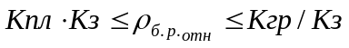,
где ρ _{бр отн} – относительная плотность бурового раствора (по воде);
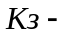коэффициент запаса;
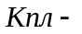коэффициент пластового давления;
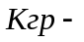коэффициент гидроразрыва пород, принимаем минимальное значение.
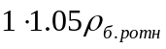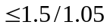
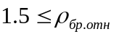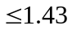
Принимаем плотность бурового раствора равной 1050 кг/м³.
Из вышеуказанного следует, что крепление скважины можно провести только одной колонной. Однако на Уренгойской площаде применяется следующая конструкция скважин:
- Кондуктор. Спускается до отметки 550 м для перекрытия зоны мерзлых пород с целью предотвращения перетоков газа, образования грифонов в случае аварийного выброса и закрытия скважины.
- Промежуточная колонна. Спускается до отметки 1380 м с целью предотвращения перетоков газа, образования грифонов в случае аварийного выброса и закрытия скважины.
- Эксплуатационная колонна. Спускается с целью изоляции продуктивных пластов и добычи (нефти) газа и газоконденсата.
Иногда для крепления устья, предотвращения его размыва на глубину 12 метров спускают направление.

  - Определяем диаметры обсадных колонн и долот
- Эксплуатационная колонна
Диаметр эксплуатационной колонны дает заказчик.
В нашем случае диаметр обсадной колонны равен 168.3 мм,
где Д_{нк} –наружный диаметр колонны
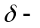зазор между стенкой скважины и колонной
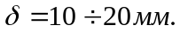
Выбираем долото диаметром Д_{д}=215.9 мм
- Промежуточная колонна
где 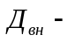внутренний диаметр обсадной колонны;
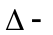зазор между долотом и обсадной колонной.
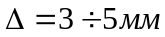
Принимаем колонну 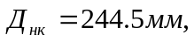 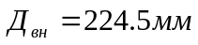 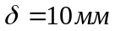
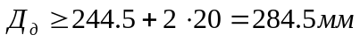
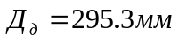
- Кондуктор
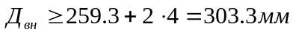
Принимаем 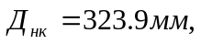 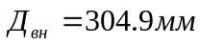 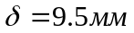
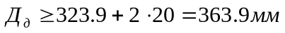
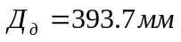
- Направление
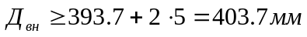
Принимаем 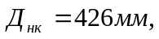 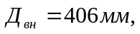
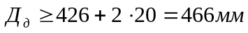
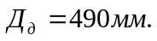

Результаты расчетов заносим в таблицу 7
Таблица 7
Обсадная колонна | 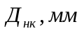 | 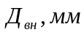 | 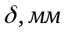 | 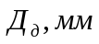
Направление | 426 | 406 | 10 | 490
Кондуктор | 323.9 | 304.9 | 9.5 | 393.7
Промежуточная | 244.5 | 224.5 | 10 | 295.7
Эксплуатационная | 168.3 |  |  | 215.9

  - Выбор ПВО
Выбираем противовыбросовое оборудование. Определяем устьевое давление после
Полного заполнения скважины газом,
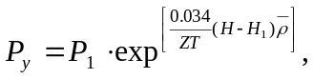
где 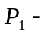 пластовое давление;
Z= 1.05;
Т- температура газа в пластовых условиях;
Н₁- глубина залегания продуктивного пласта;
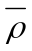- относительная плотность газа (по воздуху)
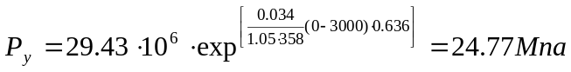
Для герметизации устья используют колонную головку типа ОКК-2-35-168*245*323.9*426
Для герметизации устья требуется ПВО с рабочим давлением более 24.77 и диаметром проходных отверстии в превенторах 216 мм.
Комплектность оборудования противовыбросового:
ОП-2-230*35
Тип универсального превентора ПУ 1-230*35
Тип плашечного превентора ППГ-230*35
Тип манифольда МПБ 2-80*35
Масса комплекта 16000 кг.


Рис. 3 Схема монтажа ПВО
1, 2-универсальный и плашечный превенторы;
3-устьевая крестовина;
4, 6-задвижки с гидравлическим и ручным управлением;
5-манометр с запорным и разрядным устройствами;
7, 9-регулируемые дроссели с гидравлическим и ручным управлением;
8-отбойная камера с разрядным устройством

  - Расчет эксплуатационной колонны на прочность
Профиль ствола скважины
Таблица 8
Интервал по вертикали, м |  |  | Угол наклона ствола, град |  |  | Отклонение, м |  | Удаление, м |  | Глубина скважины подлине ствола, м
от | до | длина | в начале | В конце | средний | За интервал | общее | За интервал | общее | Глубина скважины подлине ствола, м
0 | 550 | 550 | 0 | 0 | 00 | 0 | 0 | 0 | 0 | 550
550 | 580 | 30 | 0 | 0 | 0 | 0 | 0 | 0 | 0 | 580
580 | 762 | 182 | 0 | 26.39 | 13.20 | 42.6 | 42.6 | 6.6 | 6.6 | 768
762 | 1380 | 618 | 26.39 | 26.39 | 26.39 | 306.8 | 349.4 | 71.9 | 78.5 | 1458
1380 | 2690 | 1310 | 26.39 | 26.39 | 26.39 | 650.1 | 909.5 | 152.4 | 231.0 | 2020
2690 | 3000 | 310 | 26.39 | 10.07 | 18.23 | 102.1 | 1101.6 | 16.4 | 247.3 | 3246

Эксплуатационная колонна цементируется на всю длину, до устья. В интервале 3000-2600 м (по высоте) применяется раствор плотностью 1800 кг/м³ . От отметки 2600 м и до устья колонна цементируется цементным раствором с плотностью 1500 кг/м³. Техническая промежуточная колонна спущена на глубину 1380 м. В интервале 2690-2975 м находится пять продуктивных пропластков. Расчет колонны производим по нижнему пропластку, который залегает в интервале 2954-2975 м ( h=21м). Давление в пласте на момент начала разработки 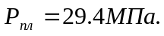 Скважина заканчивается глинистым раствором плотностью 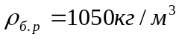.
Герметичность колонны будет определяться опрессовкой, проводимой продавочной жидкостью с плотностью 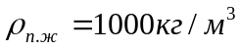 сразу после получения «стоп».
Эксплуатация заканчивается при 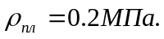 Глубина скважины по длине составляет 3246 м.
- Определим наружное давление после получения сигнала «стоп»
где 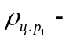плотность цементного раствора в интервале 3000-2600;
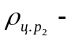плотность цементного раствора в интервале 2600-0;
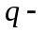ускорение свободного падения.
2. Определяем внутреннее давление в колонне во время опрессовки
Так как на устье получается вакуум, то поднимаем насосами давление до 20 МПа.
Тогда на забое давление будет равно:
3. Определяем внутреннее избыточное давление в 3^{х} точках:
Ом, 2600 м, 3000 м.
Ом:
2600 м:
3000 м; 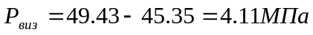
4. Определяем давление в эксплуатационной колонне при эксплуатации
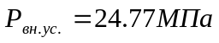
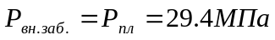
5.Определяем внутреннее избыточное давление
Ом: 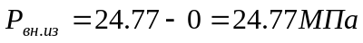
3000 м: 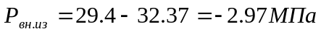
Строим графики давлений (рис. 3).
6.Определяем наружное избыточное давление.
Оно будет наибольшим в конце эксплуатации перед ликвидации скважин
Ом: 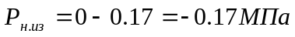
3000 м: 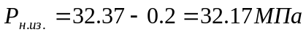
Расчет эксплуатационной колонны относительно внутреннего давления ведем:
- с отметки 3000 м до 1100 м по внутреннему избыточному давлению при опрессовке;
- с отметки 1100 м до 0 по внутреннему по избыточному давлению в начале эксплуатации.
Относительно наружного давления расчет ведем по наружному избыточному давлению в конце эксплуатации.
Расчет производим по длине ствола скважины.
1-ый участок Н=3000 м L=315 м.
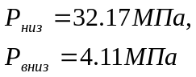
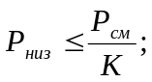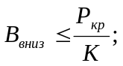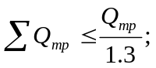
где 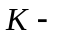коэффициент запаса прочности (1.051.15);
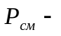сминающее давление;
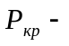внутреннее давление, при котором возникает предел текучести материала труб;
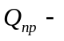предельная страгивающая нагрузка;
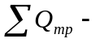суммарная нагрузка колонны труб.
Выбираем трубы категории «Д» с 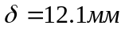
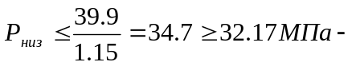условие прочности выполняется. Длина участка 315 м.
2-ой участок Н=2700 м L=892 м.
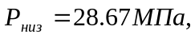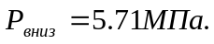
Выбираем трубы категории «Д» с 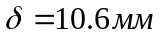
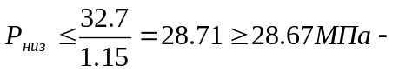условие выполняется 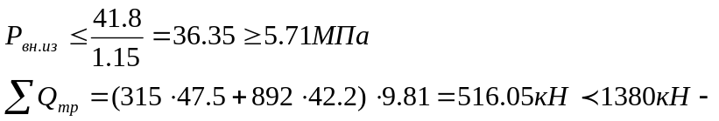
- условие прочности выполняется.
3-ий участок Н=1900 м L=1005 м
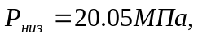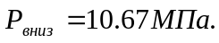
Выбираем трубы категории «Д» с 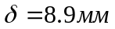
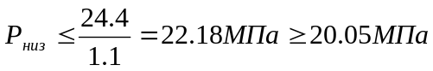
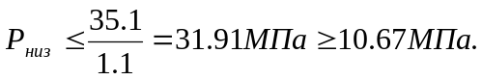
Длина участка 900 м.
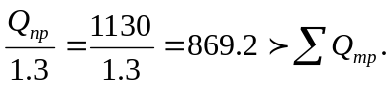
Условие выполняются.
4-ый участок Н=1000 м L=1034 м
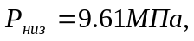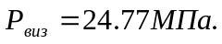
Выбираем трубы категории «Е» с
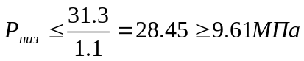
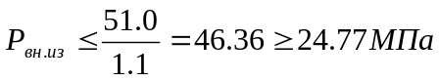
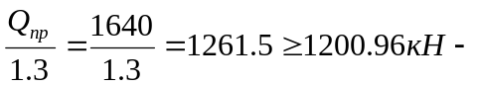условие выполняется.

Результаты расчетов заносим в таблицу
Таблица 9
Интервал по глубине, м | Интервал по длине, м | Длина участка,  м | Категория прочности | Толщина участка, мм
3000-2700 | 3246-2931 | 315 | Д | 12.1
2700-1900 | 2931-2039 | 892 | Д | 10.6
1900-1000 | 2039-1034 | 1005 | Д | 8.9
1000-0 | 1034-0 | 1034 | Е | 8.9

Рис. 4 График давлений
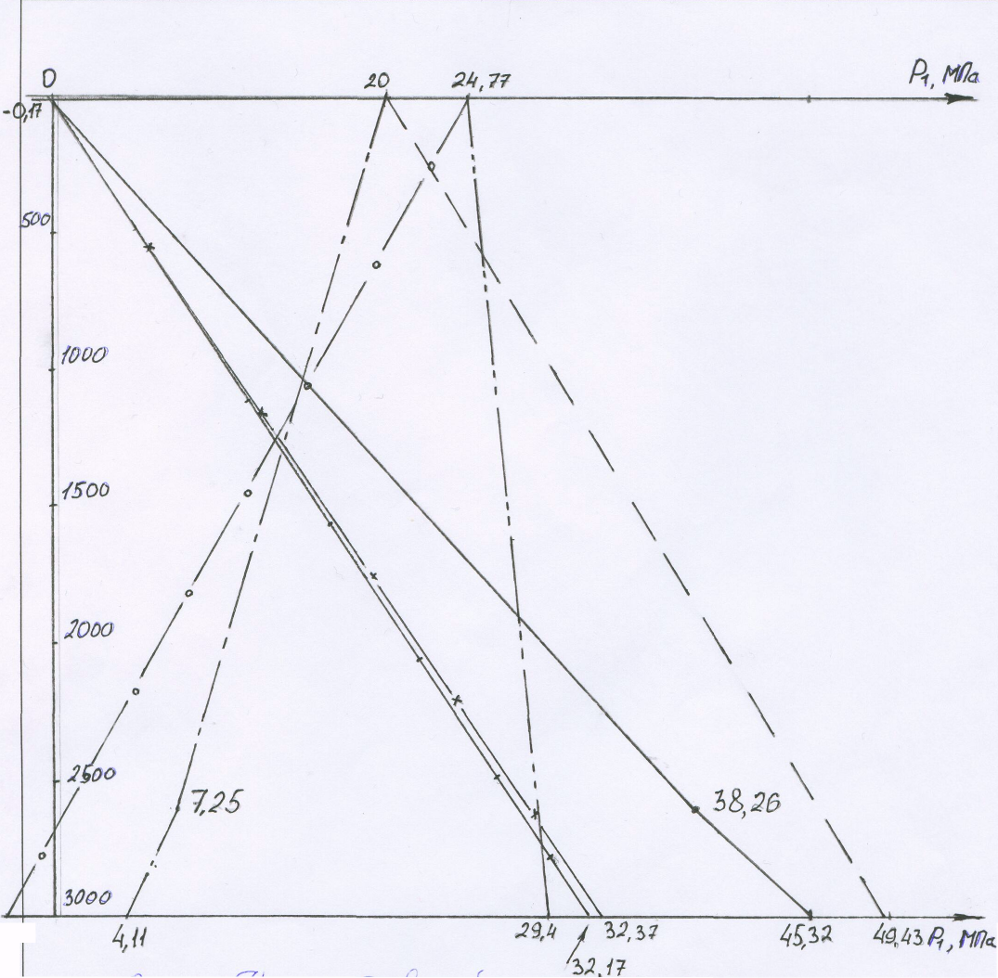
- наружное давление сразу после цементирования
- внутреннее давление во время опрессовки
- внутреннее избыточное давление при опрессовке
- наружное давление при эксплуатации
- внутреннее давление при эксплуатации
- внутреннее избыточное давление при эксплуатации
- внутреннее давление в конце эксплуатации
- наружное избыточное давление при эксплуатации
5. Обоснование режима спуска обсадной колонны
При спуске колонны труб возникает опасность гидроразрыва пород из-за эффекта поршневания. Поэтому необходимо ограничивать скорость спуска колонны труб.
Рассчитываем максимально допустимую скорость спуска эксплутационной колонны в момент нахождения башмака в районе продуктивного пласта (Н=2954-2975).
Гидростатическое давление на глубине 2954 м, создаваемое буровым раствором будет равно:
Давление гидроразрыва пород в продуктивном пласте равно
Запас давления составляет:
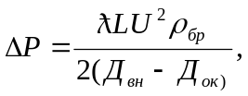
где 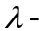коэффициент линейных потерь;
L-длина участка;
u- скорость движения жидкости;
внутренний диаметр скважины;
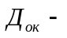диаметр обсадной колонны;
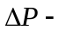увеличение давления.
Определяем критическую скорость движения жидкости, при которой происходит переход из ламинарного движения в турбулентный.
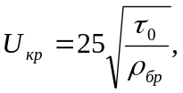
где 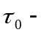статическое напряжение сдвига, Па.
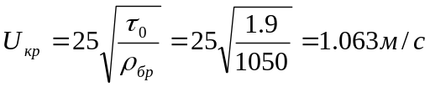
Зададимся скоростью спуска 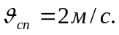
Рассчитываем  при движении обсадной колонны в обсаженной части скважины.
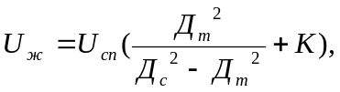
где 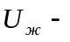скорость движения жидкости в кольцевом пространстве;
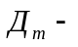диаметр эксплуатационной колонны;
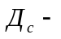диаметр проходного сечения;
коэффициент режима движения жидкости.
Предположим, что режим турбулентный. Тогда
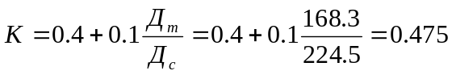
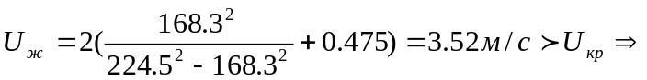 наше предположение верно.
Число Рейнольдса: 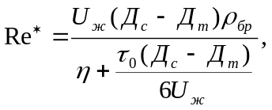
где 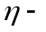вязкость жидкости
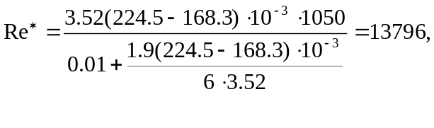
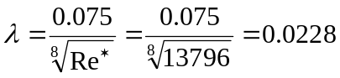
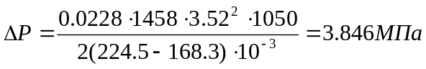
Рассчитываем при движении обсадной колонны в необсаженной части скважины.
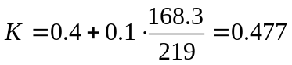
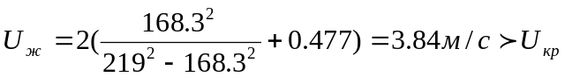
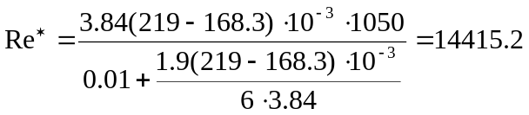
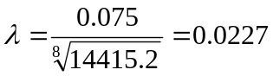
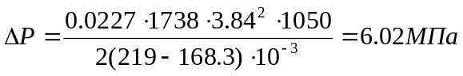
Общее увеличение давления 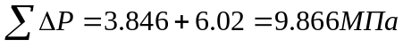
Увеличиваем скорость спуска до 3 м/с и повторяем расчет 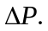
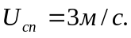
при движении обсадной колонны в обсаженной части скважины.
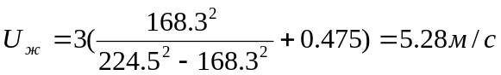
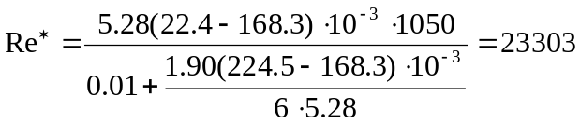
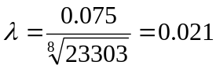
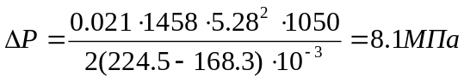
при движении обсадной колонны в необсаженной части скважины:
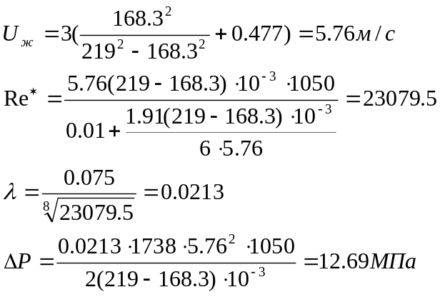
Общее увеличение давления
Графически определяем максимально допустимую скорость спуска обсадной колонны.

3
2,92

2
Vсп,м/с
8 9 10 11 12 13 14 15 16 17 18 19 20 ΔP,МПа
Рис. 5
Максимально допустимая скорость спуска эксплуатационной колонны 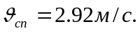
6. Обоснование способа цементирования
Интервал от забоя до отметки 2600 м цементируем раствором 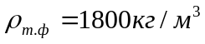
при относительном водосодержания 0.5 из тампонажного портландцемента.
Протяженность этого интервала по длине ствола составляет 425.5 м.
Интервал 2600-0 м цементируем облегченным цементным раствором 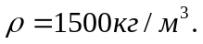
При плотности твердой фазы портландцемента 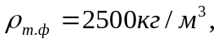
плотности твердой фазы бентонитового глинопорошка 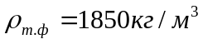
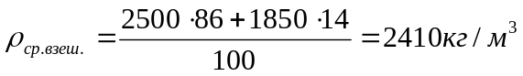 при В/Ц=0.8;
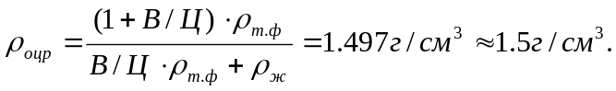
Способ цементирования выбираем одноступенчатый. В качестве буферной жидкости выбираем воду с 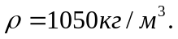Плотность промывочной жидкости 1050 кг/м³
Плотность продавочной жидкости 1050 кг/м³.

7.Расчет цементирования обсадной колонны
7.1 Определение потребного количества материалов и агрегатов
Объем портландцемента для нижнего интервала:
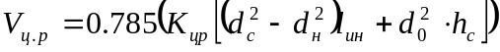
где 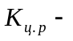коэффициент резерва, вводимый для компенсации влияния факторов, которые не поддаются учету.
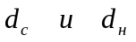- соответственно средний диаметр скважины и наружный диаметр колонны в пределах нижнего участка, м;
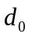- внутренний диаметр колонны близ башмака, м;
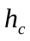- высота (длинна) цементного стакана, оставляемого в колонне, м.
Объем облегченного цементного раствора.
а) для необсаженной части 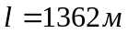
.
б) для обсаженной части 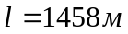
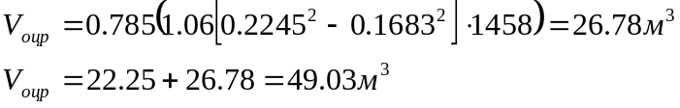
Объем продавочной жидкости
Масса тампонажного портландцемента
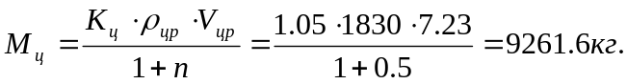
Масса облегченного цемента
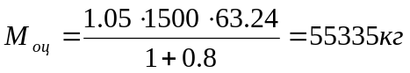
Из них: - масса портландцемента 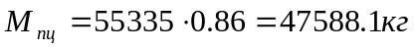
- масса глины 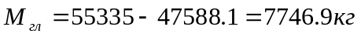
Объем воды для приготовления необлегченного раствора:
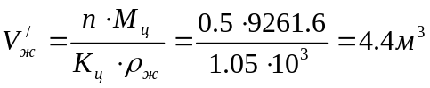

Для облегченного раствора
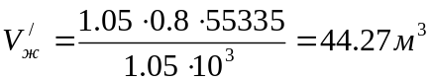
Объем буферной жидкости
Число смесительных машин 1АС-20 с вместимостью бункера 14.5м³ для приготовления необлегченного раствора 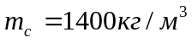 - насыпная плотность портландцемента:
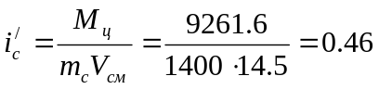 выбираем 1ЦСМ;
для облегченного цементного раствора 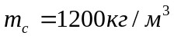
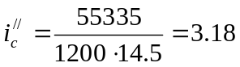 выбираем 4 ЦСМ.
Суммарное количество цементосмесительных машин:
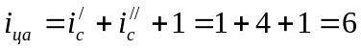 машин.
Производительность 1 ЦСМ для тампонажного раствора:
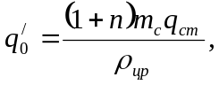 где 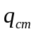- объемная скорость подачи сухого тампонажного материала в гидросмеситель.
Рассчитываем режим работы для смесительных машин (водонапорный насос может нагнетать в гидросмеситель 13 л/с воды под давлением 1.5 МПа)
для ЦР: 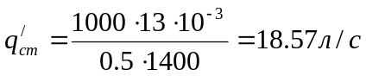
для ОЦР: 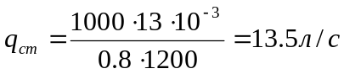
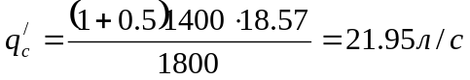 - для ЦР
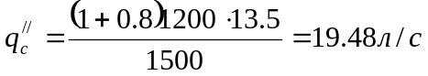- для ОЦР
Для закачки облегченного цементного раствора, продавочной и буферной жидкостей используем агрегаты ЦА-320М.

7.2 Последовательность закачки жидкостей в скважину
1. На 4 скорости агрегат ЦА-320М с Q=14,5 л/с закачивает 3,5 м³ буферной жидкости.
2. На 4 скорости 4 агрегата ЦА-320М с суммарной подачей 58 л/с закачивают 49.03 м³ ОЦР.
3. На 4 скорости 1 агрегат ЦА-320М закачивает 7,23 м³ с Q=14.5 л/с.
4. 1 агрегат с Q=14,5 л/с закачивает 2 м³ продавочной жидкости на 4 скорости, затем к нему присоединяются 2 агрегата и вместе они начинают продавливать продавочную жидкость. При устьевом P=6 МПа один агрегат прекращает подачу, затем оставшиеся 2 агрегата переключаются на 3 скорость, после некоторого времени на 2-ю и оставшиеся 2 м³ продавочной жидкости закачиваются 1-им агрегатом на 1-ой скорости.
Определяем время цементирования:
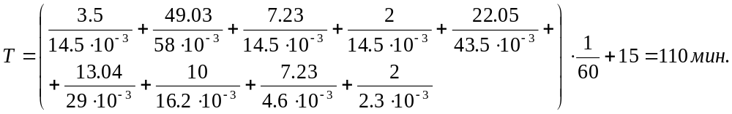

Рис. 6 Схема расположения техники для цементирования

8. Охрана окружающей среды

8.1 Общие сведения

Работы по строительству скважин должны осуществляться в соответствии с нормативными документами, инструкциями и правилами по охране окружающей среды с учетом специфических условий района проведения работ.
Сведения о районе работ строительства скважин по проекту: сведения о состоянии местности и рельефе; данные о размере отводимых во временное пользование земельных участков; источники водоснабжения, электроэнергия, связи и местных стройматериалов, используемых при строительстве скважин, приведены групповом проекте.

8.2. Проектные технико-технологические решения, направленные на предотвращение загрязнения окружающей среды.

Основные потенциальные источники загрязнения окружающей среды при строительстве скважин:
- буровые растворы, материалы и реагенты для их приготовления и обработки;
- буровые сточные воды (БСВ) и буровой шлам (БШ);
- тампонажные растворы, материалы и реагенты для их приготовления и обработки;
- горючесмазочные материалы (ГСМ);
- пластовые минерализованные воды и продукты освоения скважины (нефть, газ, минерализованные воды);
- продукты сгорания топлива при работе двигателей внутреннего сгорания и котельной.
- хозяйственно-бытовые жидкие и твердые отходы;
- загрязненные ливневые сточные воды.
Влияние потенциальных загрязнителей на окружающую среду не одинаково и зависит от:
- типа буровой установки, способа монтажа и привода энергии;
- конструкции скважины;
- применяемого способа бурения;
- продолжительности строительства скважин
- природно-климатических условий района;
- ситуационной и инженерно-геологической характеристики района;
- гидрогеологической характеристики поверхностных вод и состояния почв.

8.3. Охрана почв и водных объектов при строительно-монтажных работах

Транспортировка бурового оборудования должна осуществляться только по дорогам, соединяющим основную трассу и буровую площадку. В зимнее время года перевозка грузов производится по зимнику, грунтовым дорогам и дорогам с твердым покрытием. В летнее время движение транспорта необходимо производить по грунтовым дорогам и дорогам с твердым покрытием. Расположение трасс перетаскивая бурового оборудования и подъездных дорог, а также их использования согласовываются с местными органами.
Маршруты перевозки бурового оборудования с разбивкой грузов по видам дорог, периодам года и распределением транспортной техники приведены в рабочем проекте.
Конструкция площадки должна соответствовать “Временной схеме расположения оборудования и конструкции площадки”, рельефу местности и типу болот.
Размещение жилого городка производится за шламовыми амбарами. Подъездная дорога к жилому поселку и сама отсыпная площадка будут являться дамбой, исключающей возможность утечки бурового раствора за пределы кустовой площадки и дополнительным экраном, уменьшающим степень фильтрации буровых растворов в окружающую среду. Этим обеспечивается двойное обвалование кустовой площадки и наружной стороны шламовых амбаров.
Объемы работ и мероприятий по охране окружающей среды при строительстве площадок и подъездных дорог, а также строительстве и рекультивации шламовых амбаров в этом дополнении не приводятся, а рассмотрены в проекте обустройства месторождения.

8.4 Охрана почв и водных объектов в процессе строительства скважины (бурение, крепление, освоение)

Конструкция скважины.

Рациональная конструкция скважин обеспечивает качество строительства и надежность и процессе долговременной эксплуатации.
Она выполняет следующие природные функции:
- охрану от загрязнения поверхностных, грунтовых вод, вод хозяйственно-питьевого назначения путем спуска направления и подъема цементного раствора за ним до устья или по технологии (102);
- охрану недр за счет надежного разобщения водонефтесодержащих горизонтов друг от друга, предупреждения перетоки, перетоки флюидов пластами и через устье, в окружающую среду;
- предупреждает нефтегазоводопроявления и открытые выбросы нефти и газа в окружающую среду путем использования рационального количества обсадных колонн, типов труб, толщин стенок, глубин спуска труб, количества и качества тампонажных растворов, установкой противовыбросового оборудования.
- Для всех колонн высота подъема тампонажного раствора определена технологическими регламентами.

Буровые растворы.

Выбор типа и параметров буровых растворов и компонентов для его приготовления и обработки является важным фактором, обеспечивающим безаварийную проводку скважины и его природоохранительные функции.
Для этого предусматриваются следующие технико-технологические решения:
- показатель плотности бурового раствора является основным фактором, обеспечивающим предупреждение нефтегазопроявлений пластовых флюидов в окружающую среду при бурении. В проекте он выбирался в соответствии с регламентом на буровые растворы.
- Экологически малоопасные проектные рецептуры буровых растворов по всем интервалам бурения предотвращают его отрицательное воздействие на окружающую среду. Типы и параметры буровых растворов, а также их компонентной состав и необходимое количество материалов и химреагентов приведены в подразделе “Буровые растворы”.
- Характеристика санитарно-токсилогических и органолептических свойств материалов и химреагентов, используемых в бурении, оценивается по величине предельно допустимой концентрации (ПДК) для различных объектов и в воздухе рабочей зоны природной среды приведена в таблице 2.1. Состав и экологические показатели буровых растворов показаны в таблице 2.1.1.
- Хранение сыпучих материалов и химреагентов предусматривается в закрытом складе с гидроизолированным настилом, возвышающимся над уровнем земли или в помещении емкостного блока;
- Перевозка материалов и химреагентов должна производится специальным автотранспортом (жидкие-автоцистернами) и в специальной таре, исключающей попадание в окружающую среду;
- Приготовление, обработка и трехступенчатая очистка бурового раствора должны осуществляться с использованием оборудования;
- Производить постоянный долив скважины при подъеме бурового инструмента. Обязательно применение обтиратора для очистки от глинистого раствора бурильных труб. В процессе бурения не допускать утечек из циркуляционной системы и разлива на почву раствора и химреагентов.
После окончания строительства скважин часть бурового раствора (не менее 120 м³) перевозится на другие кусты или одиночные скважины для повторного использования, а другая утилизуется.

Тампонажные растворы.

Основной природоохранной функцией тампонажных растворов является изоляция с их помощью флюидосодержащих пластов друг от друга и от дневной поверхности. Настоящим проектом предусмотрены следующие технико-технологические решения, обеспечивающие природоохранные меры для тампонажных растворов и ограничивающие их отрицательное воздействие на окружающую среду:
- интервалы подъема тампонажных растворов за обсадными колоннами выбраны в проекте в соответствии с требованиями “Правил безопасности в нефтяной и газовой промышленности” технологического регламента на крепление скважин и геологической характеристикой разреза месторождения; применение токсичных материалов в процессе цементирования является недопустимым;
- для улучшения сцепления камня со стенками скважины в проекте предусматривается предварительная прокачка нетоксичной буферной жидкости, разрушающей глинистую корку;
- перевозка сухих цементов, глинопорошка и их смесей (для цементирования скважин) до буровой площадки предусматривается спецтранспортом и в спецтаре, исключающей возможность их попадания в окружающую среду.
Все работы по цементированию обсадных колонн осуществляются с установкой техники на площадке у устья скважины.
Не допускаются разливы жидких отходов цементирования, в том числе загрязненной воды от промывки нагнетательных трубопроводов и техники после цементирования, на буровую площадку. Все сбросы производить в специальный амбар, оборудуемый для сброса гельцементов при бурении первых 4-х скважин куста, а при бурении последующих скважин куста – в амбар предыдущей позиции.

Горюче-смазочные материалы, продукты испытания скважин и бытовые отходы.

Горюче-смазочные материалы (ГСМ) и продукты испытания скважины (нефть, газ, пластовые минерализованные воды ) являются потенциально сильными загрязнителями окружающей природной среды. Проектом предусмотрены следующие решения, исключающие попадание их в окружающую среду:
- доставка ГСМ на буровые должна осуществляться спецтранспортом или в герметичных емкостях с последующей закачкой в склад ГСМ. В специальном журнале должен вестись учет прихода и расхода всех видов ГСМ, в т.ч. (отработанных) масел; приемные линии от бойлера до нефтяной емкости оборудуются задвижкой и штуцером для продувки линии сжатым воздухом;
- хранение ГСМ на буровой должно осуществляться в специально оборудованных и герметично обвязанных в блок 3-х емкостях.
После монтажа вокруг блока 3-х емкостей ГСМ производится обваловка грунтом высотой не менее одного метра;
- хранение солевых растворов для перфорации осуществлять в специально смонтированной для этих целей емкости (50м³). В процессе испытания обеспечить герметичность всех коммуникаций. В случае обнаружения пропусков принять незамедлительные меры к их устранению;
- освоение скважины производить в специальные емкости и нефтесборные сети;
- не допускать загрязнения и замазученности буровой площадки. Под задвижки ГСМ установить поддоны. Перед демонтажом емкостей ГСМ они полностью освобождаются от остатков, а задвижки закрываются.
- Возможные и при герметизированной системе работы с ГСМ, небольшие утечки удаляются в амбар для гельцемента вместе с грунтом.
Захоронение твердых бытовых отходов осуществляется на городской или поселковой свалке.
Жидкие отходы кухни-столовой, вагон-душевой и туалета накапливать в выгребных ямах, гидроизолированных пленкой. После окончания строительства куста они должны быть засыпаны торфом и грунтом. Жидкие отходы кухни-столовой и вагон-душевой вывозятся по мере накопления в городскую канализационную сеть.

9.Выбор способа освоения скважины, организация процесса освоения

По истечении регламентированного срока твердения тампонажного раствора герметизируют межколонное пространство с тем, чтобы можно было контролировать давление в нем.
Обвязку колонн друг с другом производят колонной головкой
ОКК1-21-245 146. Перед обвязкой обсадную колонну, которая с момента окончания цементирования должна оставаться подвешенной на крюке буровой установки натягивают с расчетным усилием, а затем при помощи клиньев подвешивают в головке. После подвески на верхний конец колонны навинчивают фланец и соединяют его с фланцем корпуса головки.
Для освоения в эксплуатационную колонну спускают колонну НКТ. Устье скважины герметизируют при помощи фонтанной арматуры, крестовину, которую ставят на верхний фланец колонной головки. В основе всех способов освоения лежит уменьшение давления столба жидкости в скважине ниже пластового и создании депрессии.
Вызов притока производят следующим образом:
1) установить насосный агрегат, смонтировать факельную линию;
2) присоединить агрегат к нагнетательной линии и затрубному пространству;
3) опрессовать выкидные и задавочные линии на полуторократное давление от ожидаемого рабочего;
4) соединить выкидную линию с трубным пространством;
5) заменить в НКТ скважинную жидкость на облегченную (техническая вода) закачкой ее через затрубное пространство;
6) перекрыть затрубное пространство задвижкой;
7) ожидать притока из пласта.
Перфорация обсадной колонны осуществляется перфораторами типа ПК. Перфорационными средами являются:
α_{пс}>0,7 – солевой раствор NaCl
α_{пс} 0,7 – спецжидкость КПС – 1 (КПС – 1М)
Перфорационной средой – раствор NaCl является солевой раствор, используемый в качестве продавочной жидкости при цементировании эксплуатационной колонны. Кислой перфорационной средой КПС – 1(КПС – 1М) плотностью 1,16г/см³ колонна заполняется на 150м выше искусственного забоя (объем 3м³).
Вызов притока осуществляется путем смены солевого раствора на техническую воду с последующей ее аэрацией. При этом допустимой является депрессия раздела «нефть – вода» - 15кгс/см², а «газ – нефть» - 7кгс/см² на каждый метр мощности перемычек.
Для вызова притока могут быть использованы пенные системы с использованием бустерной насосно – компрессорной установки УНБ–1–16040бк разработанной ЗАО «Бустер – Ранко»

Литература

1. Материалы собранные при прохождении производственной и преддипломной практики в ОАО “ТЮМЕНБУРГАЗ”
2. 2.К.В.Иогансен «Спутник буровика».
3. А.Г.Калинин Н.А.Григорян Б.3.Султанов Справочник «Бурение наклонных скважин».
4.Е.М.Соловьев «Задачник по заканчиванию скважин».
5. А.Ф. Озеренко, А.К. Куксов и др., «Предупреждение и ликвидация газопроявлений при бурении скважин».
6. А.И. Булатов, Н.А. Сидоров, «Осложнения при креплении глубоких скважин».

